《基于“快乐动手”的主题式科学探究活动组织与实施研究》记录表
活动内容 | 科学小制作：降落伞
活动材料 | 垃圾袋、毛线、橡皮泥 |  | 选择依据 | 材料易取，具有一定的探索性和可操作性
环境（座位安排、材料摆放等） | 幼儿分成7组，每组5－6人不等，每组桌上放一个餐盘，内装材料：垃圾袋、毛线、橡皮泥
活动时间 | 2016.4.22 | 活动地点 |  |  | 西阆中二班
观察对象 | 金晓晨 | 年 龄 |  |  | 6岁
幼儿行为记录 |  |  |  |  | 分析与评价
这是一节探究类的科学小制作活动，旨在引导幼儿自主探索制作降落伞的方法。  在教师讲解完操作要求后，幼儿们便开始探索了。  幼儿探索：金晓晨  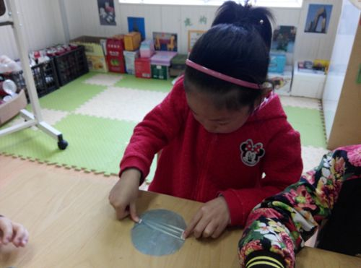  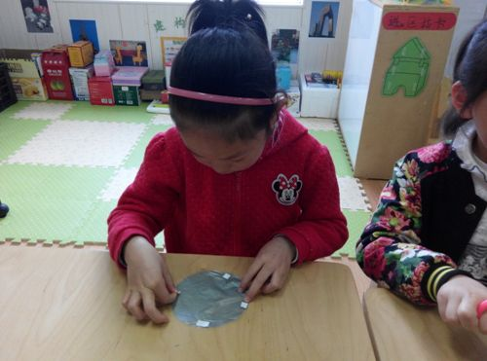图1  活动开始了，金晓晨先从篓子里面拿出了原形的垃圾袋作为降落伞的伞面，然后她取来双面胶，用剪刀剪下四小段贴在桌沿边。接着她取下桌沿边的双面胶贴在伞面的左端边沿处，再取下一小段双面胶沿着左端的双面胶成直线型向右移动到右端边沿贴好。将伞面顺时针旋转90度，取一段双面胶贴在两段双面胶中间的左端边沿处，再取下一小段双面胶沿着左端的双面胶成直线型向右移动到右端边沿贴好。  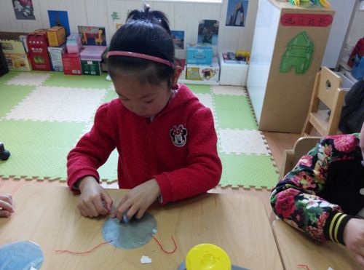图2  从餐盘中取四根毛线，将四根毛线的一端放在一起用右手捏住，左手捏住所有毛线从右手捏住的地方从上往下移动，直至另一端，毛线的长度是一致的。然后她将所有毛线放置在桌上，一根一根将毛线粘贴在伞面上撕下的双面胶处。  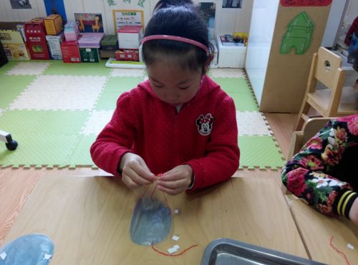图3  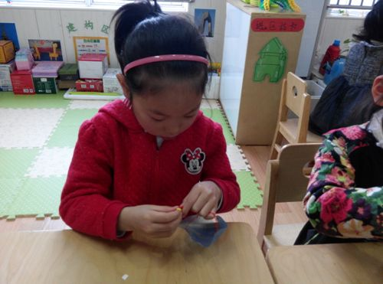图4  将未固定住一端的四根毛线分别拿起放置在左手大拇指和食指间捏住。取一小块橡皮泥搓成长条，将捏住的毛线放置在橡皮泥长条的一端，卷动橡皮泥将毛线包裹住，降落伞就做好了。  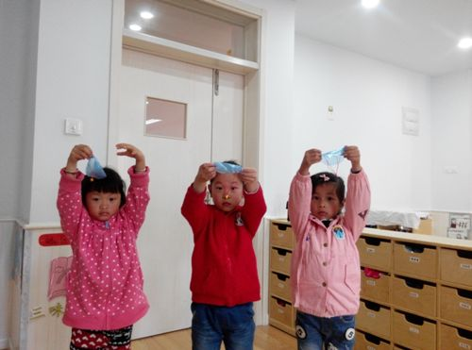图5  拿着降落伞去玩喽！和小伙伴一起捏住伞面的左右两端，举高手，松开，降落伞从高处落下来，伞面撑开，缓缓落至地面，金晓晨的降落伞比其他两位小朋友的降落伞晚着地。 |  |  |  |  | 金晓晨对制作降落伞所需用到的材料很明确，且知道用什么工具来固定材料。说明她对制作步骤有明确的认识，制作的目的性强。  在粘贴四小段双面胶的过程中，金晓晨对双面胶固定的四个所在位置很明确，能用一一对应的方式粘贴固定，做到均匀放置，从操作中可以看出她做事有条不紊，一丝不苟，对应该如何操作心中目标很明确。  对于教师提供的毛线，金晓晨没有拿来就用，而是细心经过对比，保证长度一致后再粘贴，说明她对降落伞的结构有明确的认识，知道伞绳的长度需一样。  对于撕下的双面胶，金晓晨没能及时将垃圾放回餐盘中，在收拾整理的习惯上面还需加强培养。  在给降落伞添加重物时，金晓晨能利用包裹的方法将伞绳用橡皮泥牢牢固定住，这很好地解决了重物会脱离伞绳的问题。说明其有着清晰的制作思路和较强的动手能力，身体运动只能发展良好。  在玩降落伞的过程中，降落伞的成功“降落”让金晓晨对自己的制作很满意，她收获了自己动手成功制作带来的喜悦。

研究者： 戚雷鹰 记录时间： 2016 年 4 月 22 日

